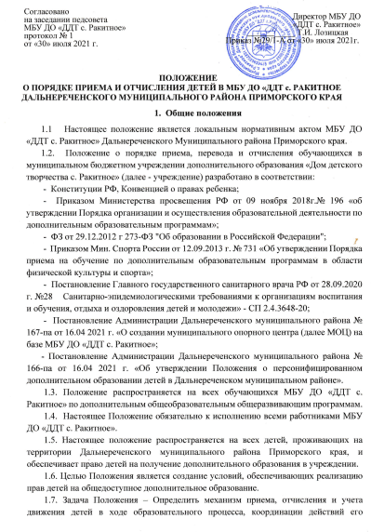
участников.
1.8. Ответственным за комплектацию групп и комплектацию контингента учащихся в группах в течении срока обучения являются педагоги дополнительного образования.
1.9. Посещение учащимися более чем в 2-3 группах не рекомендуется.

2. Прием учащихся в Учреждение

2.1 В Учреждение принимаются дети и подростки в возрасте от 5-ти до 18-ти лет, проживающие на территории Дальнереченского муниципального района Приморского края.
2.2. Прием учащихся в Учреждение осуществляется по заявлению родителей (законных представителей, детей старше l4 лет) - далее Заявитель.
2.3. Прием учащихся проводится в сроки май-сентябрь ежегодно.
2.4. Допускается приём детей в течение учебного года (при наличии мест в группе).
2.5. При приеме ребёнка в Учреждение администрация обязана ознакомить его и его Заявителя с Уставом Учреждения и другими документами, регламентирующими организацию образовательного процесса.
2.6. При приеме в Объединение педагог дополнительного образования знакомит учащегося с правилами поведения в Учреждении, дорожного движения и техники безопасности.
2.7. С детьми с ограниченными возможностями здоровья может проводиться индивидуальная работа по месту жительства.
2.8. Учреждение гарантирует каждому учащемуся сохранение места в группе условии отсутствия учащегося по уважительной причине.
2.9. Помимо документов, установленных пунктом 2.2 в «Заявлении о зачислении» предоставляет сведения о номере сертификата дополнительного образования. Заявитель может направить электронную заявку с использованием личного кабинета информационной системы персонифицированного финансирования.
2.10. При достижении детьми, ранее зачисленными на программы дополнительного образования без использования сертификата дополнительного образования, возраста получения сертификата дополнительного образования, предусмотренного положением о ПФДО Дальнереченского муниципального района, Заявитель предоставляет в организацию дополнительного образования номер сертификата, о чем организация дополнительного образования незамедлительно информирует уполномоченный орган.
2.11. При поступлении «3аявления о зачислении» ребенка на программы дополнительного образования и номера сертификата Учреждение незамедлительно вносит эти данные в информационную систему и проверяет статус сертификата, номер которого предоставлен. В случае, если статус сертификата не предполагает его использования по выбранной образовательной программе, ребенок не подлежит зачислению. В ином случае решение о зачислении ребенка принимается в соответствии с настоящим порядком. Если при этом используемый сертификат имеет статус сертификата персонифицированного финансирования, то зачисление происходит по результатам заключения соответствующего договора об обучении.
2.12. Установление по результатам проверки с использованием информационной системы невозможности использования представленного сертификата для обучения по выбранной программе либо отсутствие доступного обеспечения сертификата дополнительного образования является основанием для отказа в зачислении ребенка на обучение по выбранной программе с использованием сертификата дополнительного образования.

3. Порядок и основания отчисления, выбытия учащегося Учреждения

3.1. Решение об отчислении учащегося из Учреждения принимается Советом Учреждения, оформляется приказом директора.
3.2. Администрация Учреждения незамедлительно обязана проинформировать об отчислении учащегося его родителей (законных представителей).
3.3. Основанием для отчисления учащегося по инициативе Учреждения является применение к учащемуся, достигшему возраста пятнадцати лет, отчисления как меры дисциплинарного взыскания, в случае невыполнения им по дополнительной общеразвивающей образовательной программе обязанностей по добросовестному освоению такой образовательной программы и выполнению учебного плана, а также в случае установления нарушения порядка приема в Учреждение, повлекшего по вине учащегося его незаконное зачисление в Учреждение.
3.4. Выбытие учащегося производится по заявлению родителей (законных представителей) и оформляется приказом директора.
3.5. Выбытие учащегося из Учреждения осуществляется в следующих случаях: - личного желания ребенка; - наличия медицинского заключения, препятствующего обучению в объединении определенного направления деятельности; - отъезда в другую местность.
3.6. При завершении образовательных отношений с ребенком, использующим для обучения сертификат дополнительного образования организация дополнительного образования в течение одного рабочего дня информирует об этом уполномоченный орган посредством информационной системы или иным способом.

4. Перевод и восстановление учащегося Учреждения

4.1. Каждый учащийся Учреждения имеет право на перевод в любую группу Учреждения в течение учебного года. Основанием для перевода является: - личное желание учащегося; необходимость смены направления деятельности учащегося при наличии медицинского заключения, препятствующего обучению в группах определенного направления деятельности.
4.2. Перевод учащегося Учреждения осуществляется по заявлению родителей (законных представителей).
4.3. Восстановление учащегося в Учреждении осуществляется по личному желанию ребенка: - при наличии, заявления родителей (законных представителей); при наличии медицинской справки (установленного образца) о состоянии здоровья с заключением о возможности заниматься в группах по избранному направлению деятельности.
4.4. Восстановление учащегося осуществляется в течение учебного года, при наличии мест в объединении.

